DOCUMENTO MANUAL TÉCNICO DEL SISTEMA DE GESTIÓN DE ÓRDENES DE SERVICIO PARA TALLERES AUTOMOTRICES

Curso de Construcción de Software

(Anzules Lorentty Harry Benjamin, Calderon Herrera Joseph Fernando, Castillo Mera Daniel Fernando, Chica Solorzano Carlos Ricardo, Chichanda Velasquez Josue Rafael, Galarza Rugel Diego Francisco, Garcia Gomez Gustavo Alfredo, Vaccaro Acosta Jonathan Javier, Zurita Barco Andy Gabriel)

Tabla de contenido
Introducción 3
Objetivo del sistema 3
Alcances del sistema 4
Importancia del Manual 4
Manual de Normas, Políticas y Procedimientos de la Organización en las que se basa el Sistema para su Implementación 4
Normas y Políticas 4
Procedimientos Operativos 5
Mapeo de Procesos 5
Recepción y Creación de Orden 5
Diagnóstico y Ejecución Técnica 6
Cierre y Entrega 7
Diagramas de actividades 8
Descripción de base de datos y diagramas de relación 11
Descripción de las tablas 11
Triggers y Automatización (Integridad de Datos) 15
Descripción de Controladores y Servicios (Backend PHP) 15
Configuración de la cadena de Conexión de la Base de datos 15
Conexión mediante Entorno Local (Database.php) 16
Implementación en el Código y Tolerancia a Fallos 16
Diagrama modelo relacional 17

Manual técnico

Introducción

El presente manual técnico del sistema de gestión de órdenes de servicio para talleres automotrices ha sido diseñado como una guía detallada y exhaustiva para administradores, técnicos y personal encargado de la implementación y mantenimiento del software. Su propósito es proporcionar toda la información técnica necesaria para garantizar el correcto funcionamiento del sistema cliente-servidor (React + PHP + MySQL), abarcando desde su despliegue y configuración inicial hasta la resolución de problemas comunes.

En este documento se incluyen especificaciones técnicas del sistema, estructura de la base de datos relacional, descripción de los módulos principales y su integración, así como los procesos operativos modelados mediante UML y BPMN. Este documento es esencial para garantizar que el sistema sea administrado y actualizado correctamente, permitiendo una operación eficiente dentro del taller.

Objetivo del sistema
Desarrollar un sistema web de gestión de órdenes de servicio para talleres automotrices, mediante la implementación de una arquitectura de software por capas (MVC) y tecnologías de desarrollo web, para optimizar el flujo de trabajo en talleres pequeños y eliminar la dependencia de registros manuales propensos a errores.

Alcances del sistema

Nuestra solución permitirá:

- Registrar y gestionar el historial de Clientes y sus Vehículos asociados.
- Crear Órdenes de Servicio, controlando su flujo de estados (Pendiente, En Diagnóstico, Reparado, etc.).
- Asignar Personal Técnico a las órdenes de reparación.
- Gestionar un Catálogo Maestro de repuestos y servicios, descontando stock automáticamente al asignarlos a una orden.
- Generar reportes operativos de ingresos y órdenes finalizadas.

Importancia del Manual
La importancia de un manual técnico radica en los siguientes aspectos clave:

- Guía de Configuración: Proporciona instrucciones sobre cómo conectar el frontend en React con la API en PHP y la base de datos MySQL de forma segura.
- Mantenimiento: Detalla la estructura relacional (tablas y foráneas) esencial para que los administradores de base de datos puedan realizar respaldos (dumps) sin corromper la integridad.
- Capacitación: Permite que nuevos desarrolladores o técnicos de soporte comprendan la lógica de negocio (ej. transacciones multi-tabla al crear una orden) rápidamente.

Manual de Normas, Políticas y Procedimientos de la Organización en las que se basa el Sistema para su Implementación

Normas y Políticas
- Confidencialidad de la Información: Toda la información ingresada al sistema (datos de clientes, placas de vehículos y diagnósticos técnicos) debe manejarse bajo estricta confidencialidad. Está prohibido usar esta información para fines externos al taller.
- Uso de Credenciales (JWT): Cada administrador y mecánico debe utilizar sus propias credenciales para acceder al sistema. El uso compartido de cuentas está prohibido, ya que el sistema registra la auditoría de quién aprueba una orden o descuenta un repuesto.
- Actualización en Tiempo Real: El personal técnico está obligado a actualizar el estado de las órdenes de servicio en el sistema (ej. pasar de "En Proceso" a "Finalizado") inmediatamente después de concluir el trabajo físico en el vehículo.

Procedimientos Operativos
- Recepción de Vehículos: Todo vehículo que ingrese al taller debe ser registrado en el sistema asociándolo a un cliente. Se debe generar inmediatamente una Orden de Servicio en estado "Recibido" anotando el kilometraje y motivo de ingreso.
- Diagnóstico y Asignación de Repuestos: El técnico asignado debe registrar el diagnóstico en el sistema y agregar los repuestos utilizados seleccionándolos del Catálogo Maestro. El sistema descontará automáticamente el stock.
- Cierre y Entrega: Una vez finalizada la reparación y verificado el pago (fuera del sistema), el Administrador debe cambiar el estado de la orden a "Entregado", cerrando el ciclo.

Mapeo de Procesos

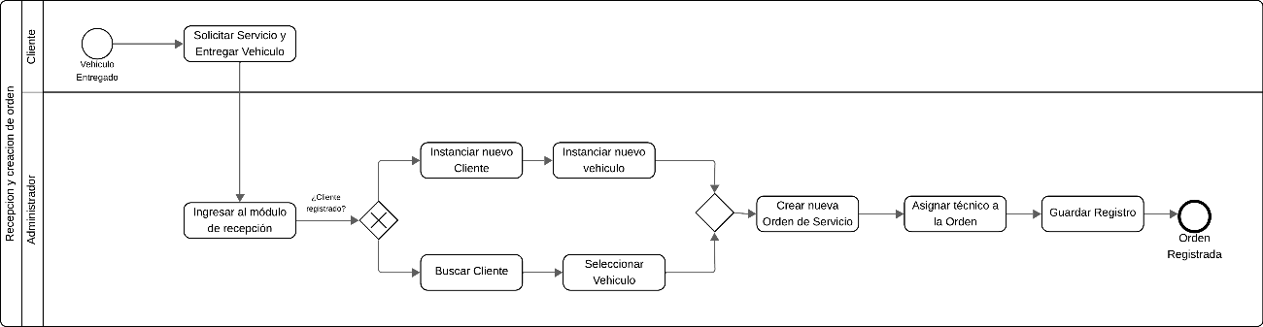
Recepción y Creación de Orden

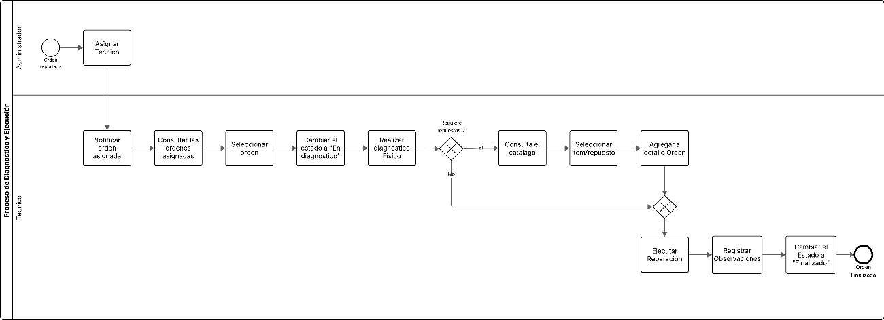
Diagnóstico y Ejecución Técnica

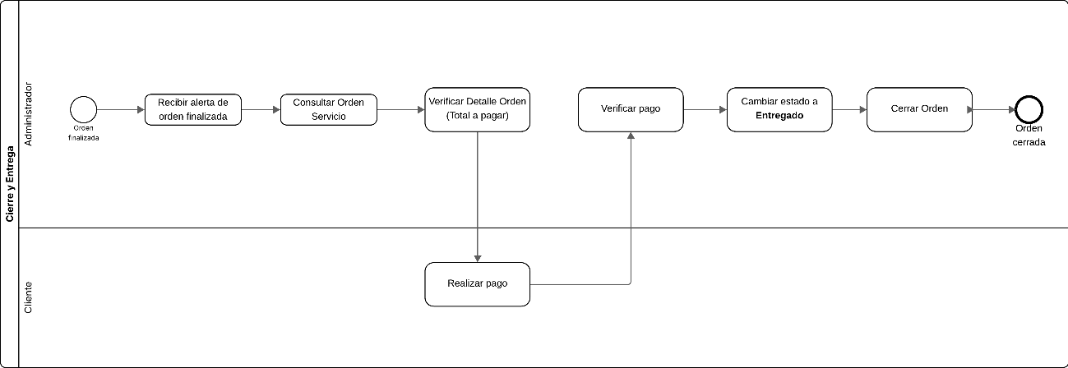
Cierre y Entrega

Diagramas de actividades

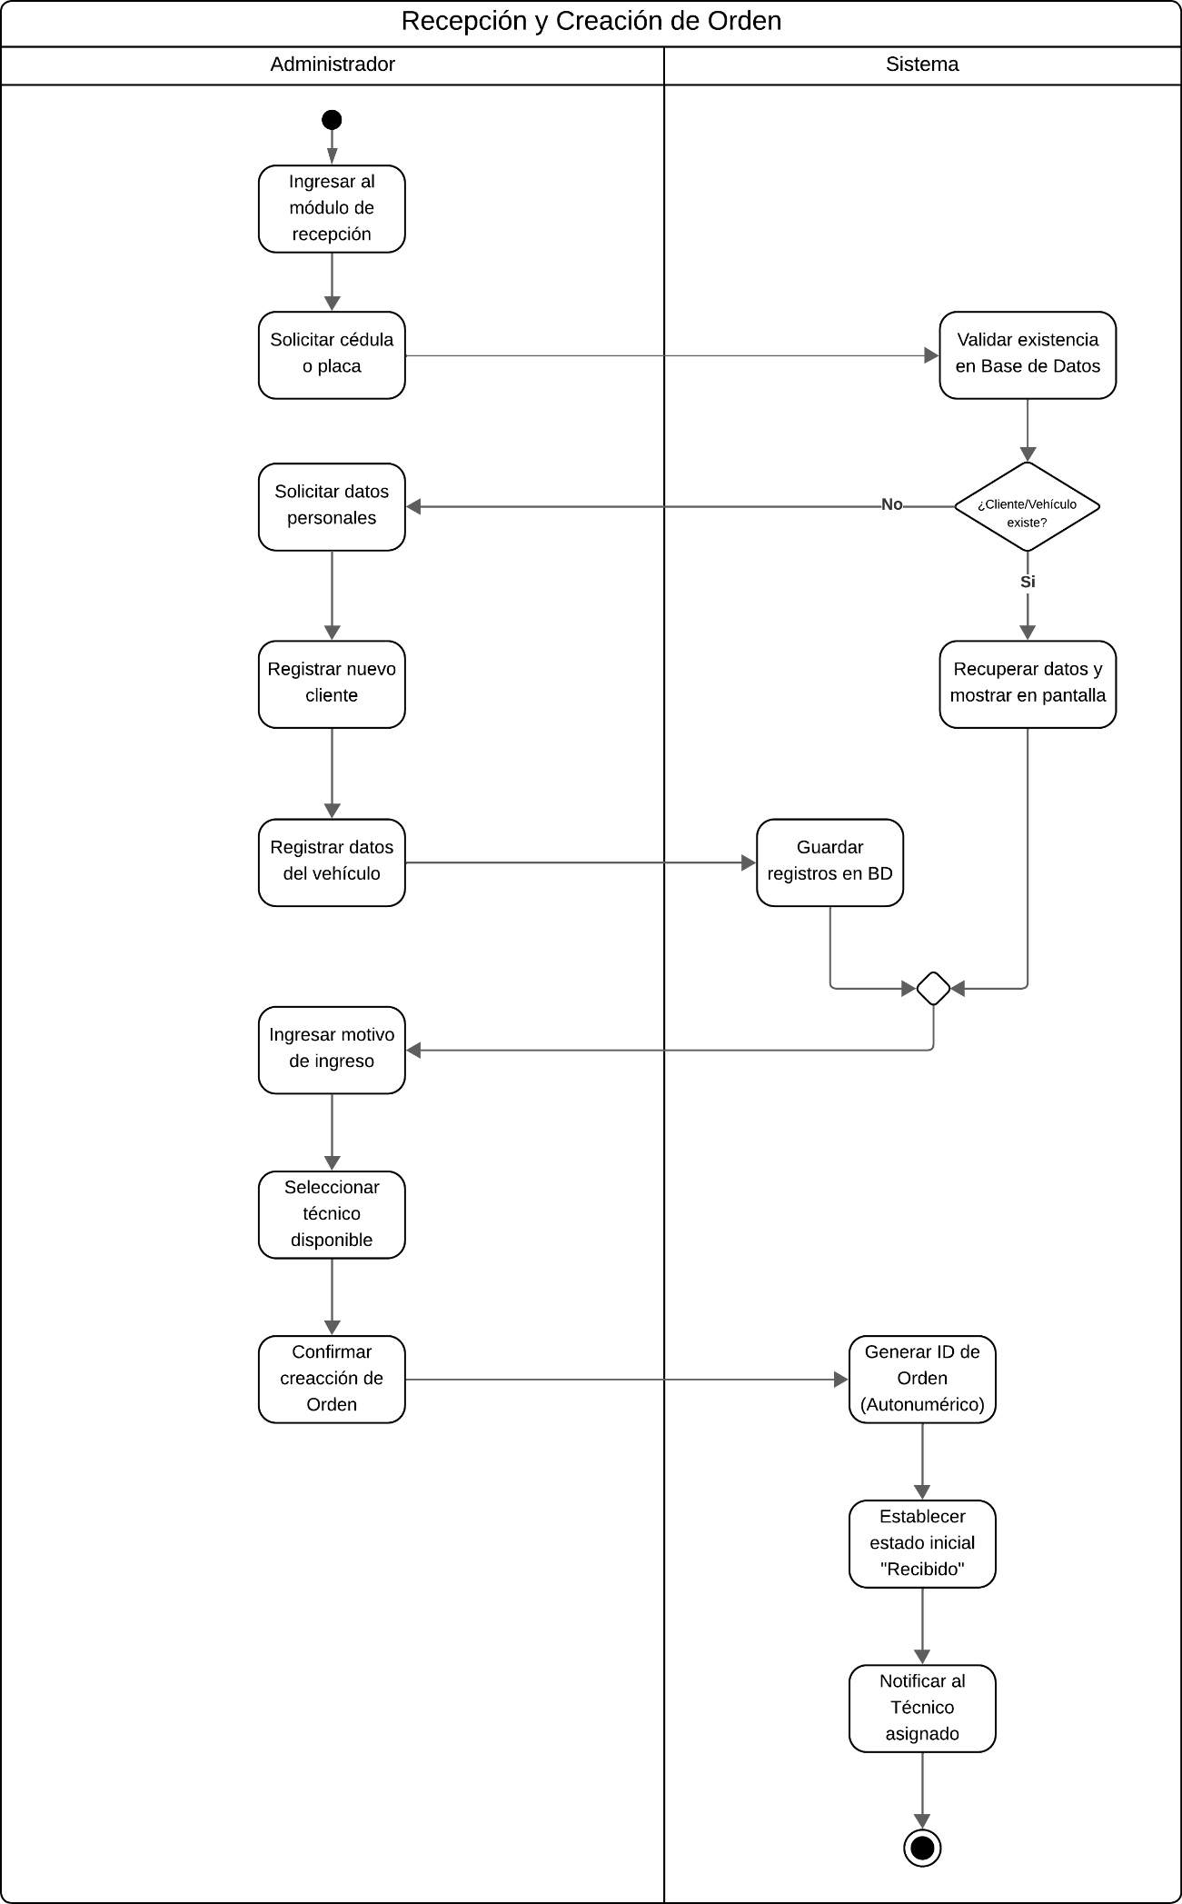

Figura 14
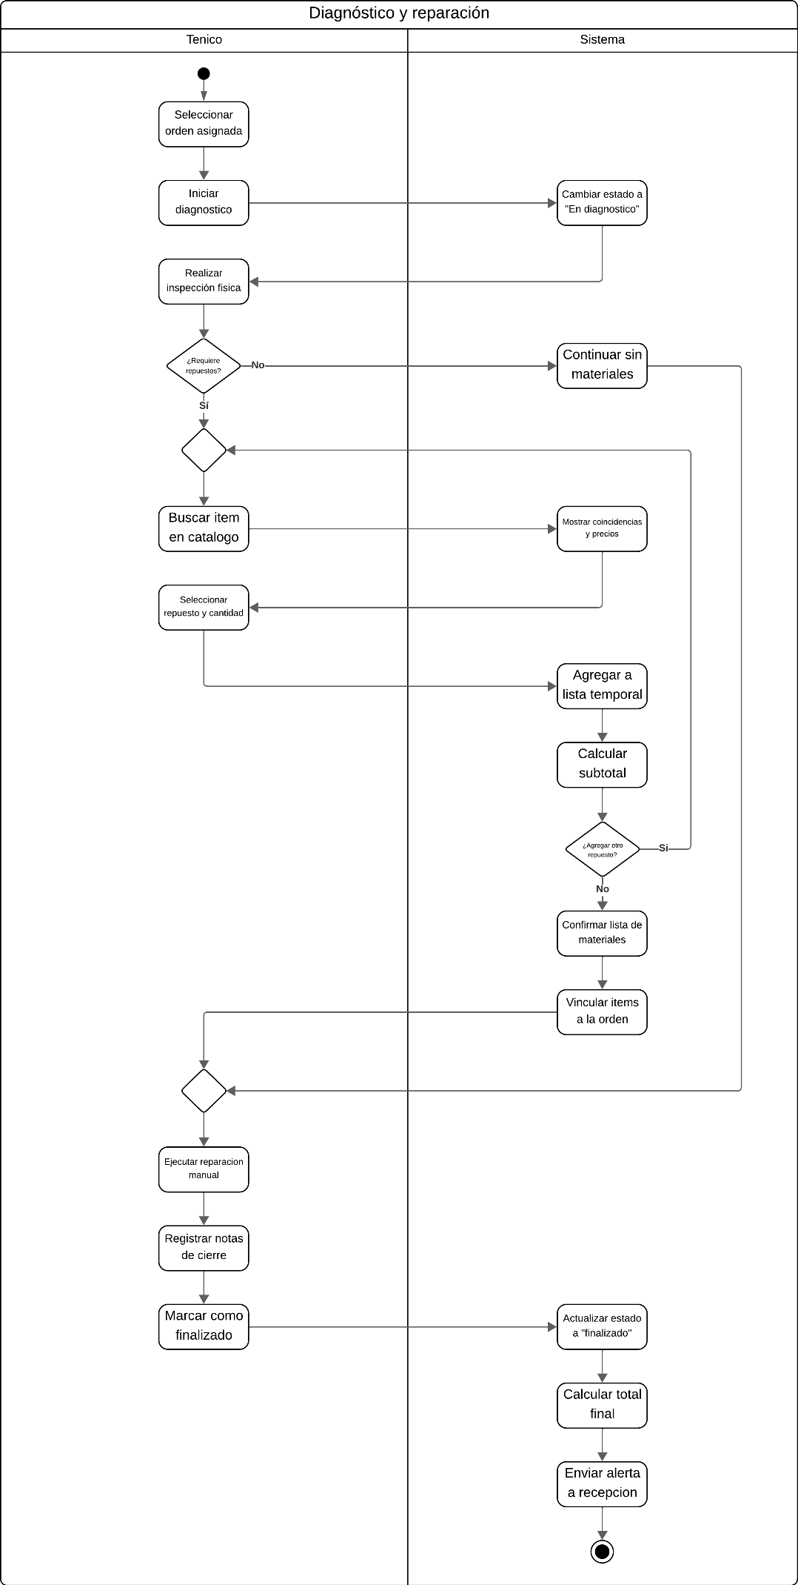
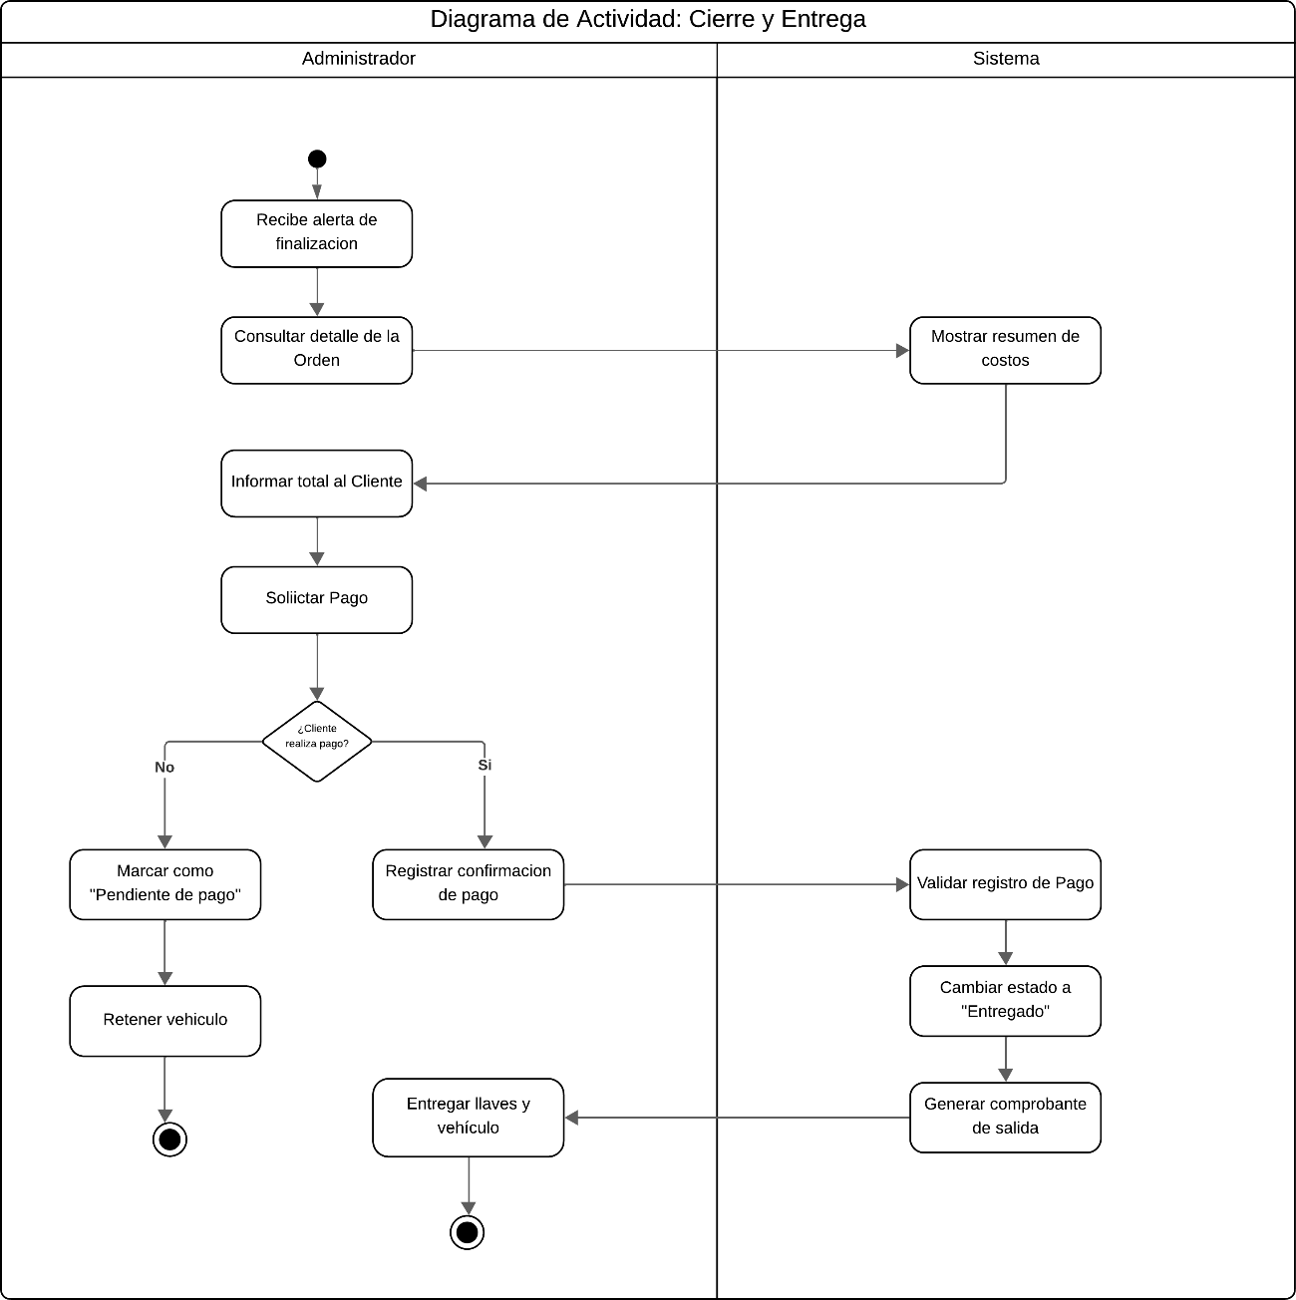

Descripción de base de datos y diagramas de relación
La base de datos MySQL está normalizada hasta la 3NF para asegurar la consistencia y escalabilidad del proyecto.

Descripción de las tablas
Entidad: Usuario

Descripción: Almacena la información de acceso y roles de todo el personal (Administradores y Técnicos) que utiliza el sistema.

Atributo | Descripción | Tipo/Tamaño
Id_Usuario | Identificador único y secuencial del usuario. | NUMBER
Nombre | Nombre completo del usuario. | VARCHAR2(100)
Correo | Dirección de correo electrónico usada para  login. | VARCHAR2(150)
Password | Contraseña de acceso almacenada y encriptada. | VARCHAR2(200)
Rol | Rol del usuario 'Admin' o 'Tecnico'. | VARCHAR2(20)
Estado_Cuenta | Indicador de cuenta activa (1) o inactiva (0). | NUMBER(1)

Entidad: Tecnico

Descripción: Almacena información específica de los empleados técnicos, vinculada a su usuario principal.

Atributo | Descripción | Tipo/Tamaño
Id_Usuario | Identificador del técnico | NUMBER
Especialidad | Área de experticia técnica como Electricista. | VARCHAR2(100)
Estado_Disponibilidad | Indica si el técnico está libre o asignado a una labor. | VARCHAR2(50)

Entidad: Cliente

Descripción: Contiene los datos personales y de contacto de los propietarios de los vehículos.

Atributo | Descripción | Tipo/Tamaño
Id_Cliente | Identificador único y secuencial del cliente. | NUMBER
Cedula | Número de identificación oficial o RUC. | VARCHAR2(20)
Nombres | Nombres y apellidos completos o Razón Social. | VARCHAR2(150)
Telefono | Número telefónico de contacto principal. | VARCHAR2(30)
Direccion | Dirección domiciliaria o fiscal del cliente. | VARCHAR2(200)
Email | Correo electrónico para notificaciones. | VARCHAR2(150)

Entidad: Vehiculo

Descripción: Registra la información de los automóviles que ingresan al taller para recibir servicio.

Atributo | Descripción | Tipo/Tamaño
Id_Vehiculo | Identificador único y secuencial del vehículo. | NUMBER
Placa | Matrícula única del vehículo. | VARCHAR2(20)
Marca | Marca del fabricante del vehículo. | VARCHAR2(50)
Modelo | Modelo o línea del vehículo. | VARCHAR2(50)
Color | Color predominante del vehículo. | VARCHAR2(30)
Kilometraje | Último kilometraje registrado. | NUMBER
Id_Cliente | Identificador del cliente propietario (Clave foránea). | NUMBER

Entidad: Orden_Servicio

Descripción: Representa la cabecera del documento de trabajo, vinculando al cliente, vehículo y técnico responsable.

Atributo | Descripción | Tipo/Tamaño
Id_Orden | Identificador interno único de la orden. | NUMBER
Numero_Orden | Código visible de la orden (ej. ORD-001). | VARCHAR2(30)
Fecha_Ingreso | Fecha y hora en que se recibió el vehículo. | TIMESTAMP
Fecha_Entrega | Fecha y hora estimada o real de entrega. | TIMESTAMP
Motivo_Ingreso | Descripción del problema reportado por el cliente. | VARCHAR2(300)
Diagnostico_Tecnico | Informe técnico del problema real encontrado. | VARCHAR2(500)
Estado | Estado actual (Pendiente, Proceso, Finalizado). | VARCHAR2(20)
Total_Estimado | Valor monetario total calculado de la orden. | NUMBER(10,2)
Id_Vehiculo | Identificador del vehículo atendido. | NUMBER
Id_Tecnico | Identificador del técnico responsable. | NUMBER

Entidad: Item_Catalogo

Descripción: Catálogo maestro que lista los productos (repuestos) y servicios (mano de obra) disponibles con sus precios.

Atributo | Descripción | Tipo/Tamaño
Id_Item | Identificador único del ítem. | NUMBER
Codigo | Código interno de inventario o servicio. | VARCHAR2(30)
Nombre | Nombre comercial del repuesto o servicio. | VARCHAR2(150)
Tipo | Clasificación del ítem ('Repuesto' o 'ManoObra'). | VARCHAR2(20)
Descripcion | Detalles técnicos o características del ítem. | VARCHAR2(300)
Precio_Base | Precio unitario referencial. | NUMBER(10,2)

Entidad: Detalle_Orden

Descripción: Desglosa los ítems específicos (materiales y mano de obra) consumidos en una orden de servicio.

Atributo | Descripción | Tipo/Tamaño
Id_Detalle | Identificador único de la línea de detalle. | NUMBER
Id_Orden | Identificador de la orden asociada. | NUMBER
Id_Item | Identificador del ítem utilizado (del catálogo). | NUMBER
Cantidad | Cantidad de unidades o horas utilizadas. | NUMBER
Precio_Unitario | Precio cobrado por unidad en esta orden específica. | NUMBER(10,2)
Subtotal | Resultado del cálculo (Cantidad * Precio Unitario). | NUMBER(10,2)

Triggers y Automatización (Integridad de Datos)
El sistema descarga la responsabilidad de los cálculos transaccionales en el motor de la base de datos MySQL mediante disparadores (Triggers) para garantizar precisión y rendimiento:
- Cálculo de Subtotales (BEFORE): Los triggers trg_before_insert_detalle y trg_before_update_detalle multiplican la cantidad por el precio_unitario automáticamente antes de guardar la fila, eliminando errores de cálculo desde el backend.
- Actualización de Costos y Stock (AFTER):
  - Al insertar, actualizar o eliminar una fila en detalle_orden (ej. trg_after_insert_detalle), el motor recalcula inmediatamente la columna total_estimado de la ORDEN_SERVICIO padre.
  - Simultáneamente, si el ítem procesado tiene el tipo 'Repuesto', el trigger descuenta, ajusta o devuelve la cantidad respectiva en la columna stock de la tabla item_catalogo. Esto asegura que el inventario jamás se descuadre de lo facturado en las órdenes.

Descripción de Controladores y Servicios (Backend PHP)
La lógica de negocio se gestiona mediante una API REST utilizando Controladores PHP y el objeto PDO:
- AuthController.php / Middleware: Emisión y validación de JSON Web Tokens (JWT) para asegurar todas las rutas privadas.
- Transacciones Multi-tabla (beginTransaction): El controlador de Órdenes utiliza el control transaccional de PDO para asegurar que la cabecera de la orden y sus detalles se guarden de manera atómica, realizando un rollBack() completo si alguna consulta falla.
- Tolerancia a fallos: Todas las peticiones a base de datos están encapsuladas en bloques try-catch, devolviendo códigos HTTP 500 en lugar de "Fatal Errors" en caso de indisponibilidad.

Configuración de la cadena de Conexión de la Base de datos
A diferencia de las aplicaciones de escritorio tradicionales, nuestra API en PHP no utiliza archivos app.config. La conexión a MySQL se realiza mediante la extensión PDO (PHP Data Objects), lo que proporciona una capa de abstracción segura y preparada contra inyecciones SQL.

Conexión mediante Entorno Local (Database.php)
Dentro del directorio del backend (backend/config/), se ha creado una clase constructora llamada Database. Esta clase contiene la lógica encargada de establecer el "string de conexión" (DSN) con el motor MySQL.
La configuración incluye los siguientes parámetros:
- Host: Servidor donde se aloja la base de datos (típicamente 127.0.0.1 o localhost para desarrollo).
- DB Name: El nombre de la base de datos del proyecto (db_taller).
- Username / Password: Credenciales de acceso al servidor MySQL.

Implementación en el Código y Tolerancia a Fallos
El método getConnection() de la clase Database realiza las siguientes acciones críticas:
- Construcción del DSN (Data Source Name): Combina el host y el nombre de la base de datos para preparar el puente hacia MySQL.
- Manejo de Excepciones (Try-Catch): Intenta crear una nueva instancia de la clase nativa PDO. Si el servidor de base de datos está caído o las credenciales son incorrectas, el bloque catch (PDOException $e) intercepta el error.
- Configuración de Modo de Errores: Se establece el atributo PDO::ATTR_ERRMODE en PDO::ERRMODE_EXCEPTION. Esto es vital para que las "Transacciones Multi-tabla" (Week 10) puedan detectar fallos y hacer rollBack() automáticamente.
- Codificación: Fuerza el set de caracteres a UTF-8 para evitar problemas con caracteres especiales (ñ, tildes) en los nombres de clientes o diagnósticos.
(Nota: Las credenciales de producción nunca se versionan en repositorios públicos; se inyectan mediante variables de entorno en el hosting final).

Además, para conocer las herramientas utilizadas y la instalación del programa, por favor, lee los siguientes documentos:
- DOCUMENTO DE INSTALACIÓN DEL SOFTWARE
- DOCUMENTO DE ALCANCE 1
- DOCUMENTO DE ALCANCE 2

Diagrama modelo relacional
Diagrama relacional general del sistema
